Лабораторная работа 7

Модель M|M|1|

Клюкин Михаил Александрович

Содержание

# 1 Цель работы

Смоделировать в xcos систему массового обслуживания $M\left|M\right|1|inf$.

# 2 Задание

1. Реализовать модель системы массового обслуживания типа $M\left|M\right|1|inf$.
2. Построить график поступления и обработки заявок.
3. Построить график изменения размера очереди.

# 3 Выполнение лабораторной работы

Зафиксировали переменные окружения: $λ=0.3,μ=0.35,z_{0}=6$ (рис. 1).

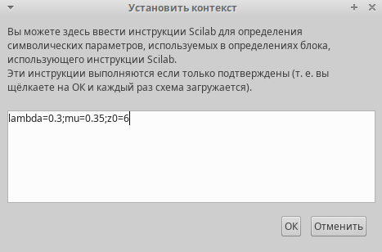

Рис. 1: Задание переменных окружения

Создали суперблок, моделирующий поступление заявки в систему (рис. 2).

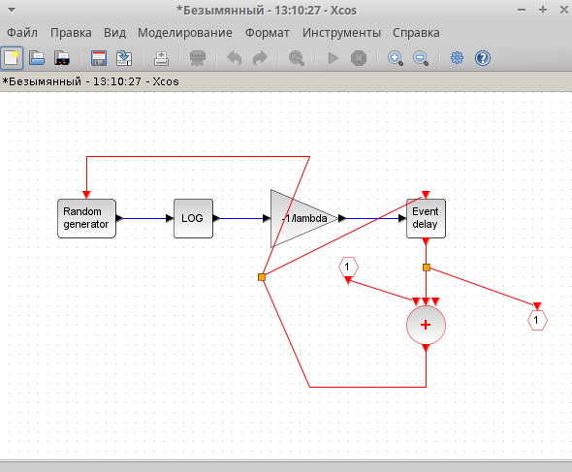

Рис. 2: Суперблок, моделирующий поступление заявок в систему

В этом суперблоке поступившая заявка идет в синхронизатор входных и выходных данных. Заявки равномерно распределены на интервале $\left[0;1\right]$. Равномерное распределение заявок преобразуется в эксопоненциальное. Заявка попадает в обработчик событий и выходит из суперблока.

Создали суперблок, моделирующий обработку заявок (рис. 3).

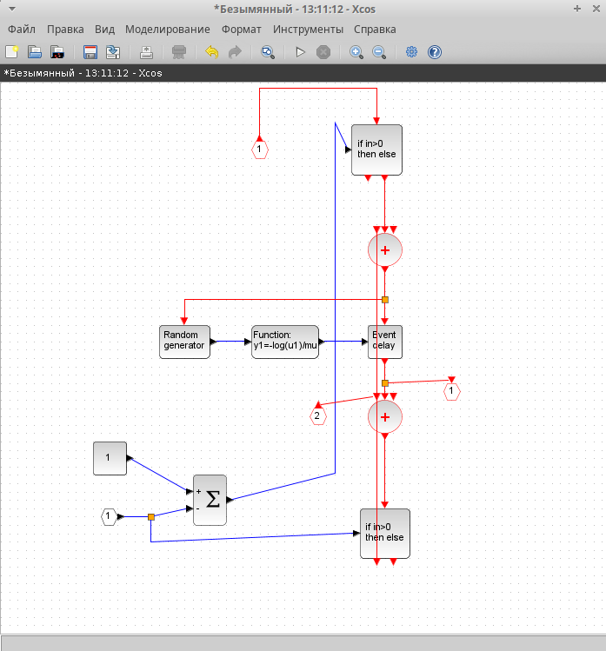

Рис. 3: Суперблок, моделирующий обработку заявок

Заявки берутся из очереди и обрабатываются по экспоненциальному закону.

Используя суперблоки, моделирующие поступление и обработку заявок, создали модель $M\left|M\right|1|inf$ (рис. 4).

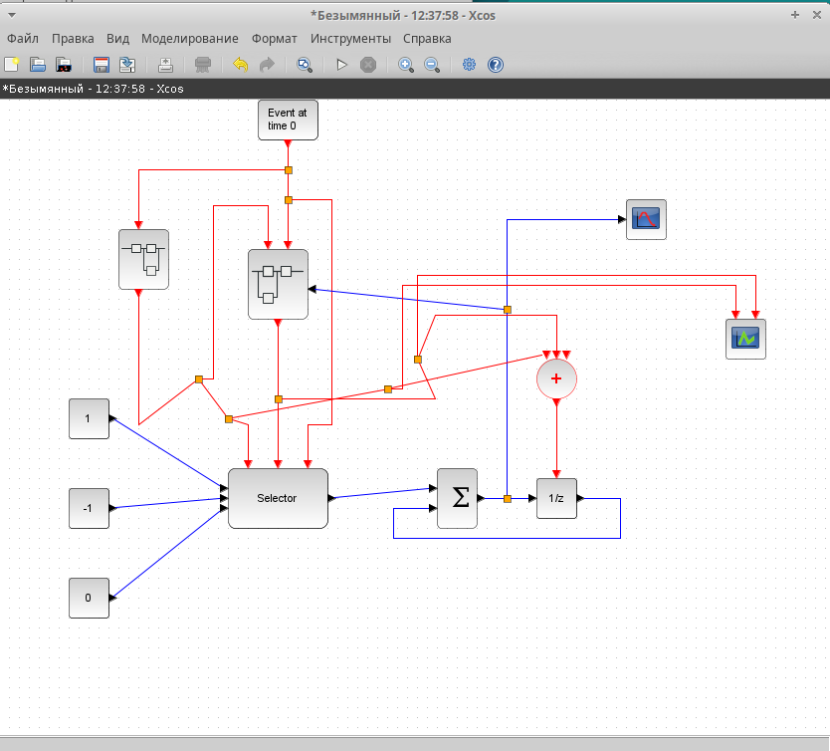

Рис. 4: Модель $M\left|M\right|1|inf$

При построении модели использовались селектор, два суперблока, генератор инициирующего события, сумматор, оператор задержки, регистратор размера очереди и регистратор событий.

В результате получили график изменения размера очереди (рис. 6) и график поступления и обработки заявок (рис. 5).

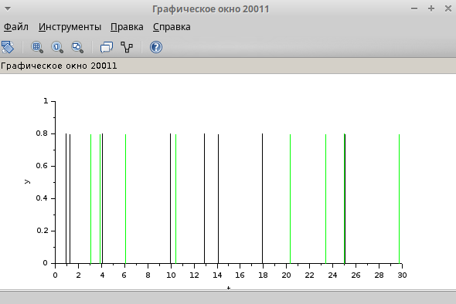

Рис. 5: График поступления и обработки заявок

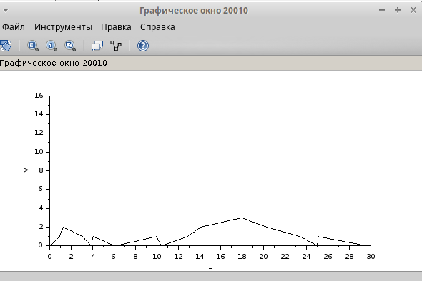

Рис. 6: График изменения размера очереди

# 4 Выводы

В результате выполнения лабораторной работы смоделировать в xcos систему массового обслуживания $M\left|M\right|1|inf$.

# Список литературы